**信号与系统实验报告**

**内容：卷积的Matlab求法**

**20337268张文沁**

1. **简述实验目的及实验原理：**
   1. 目的：
      1. 掌握卷积和的计算机编程方法，利用 MATLAB 实现两个离散序列的卷积和
      2. 利用卷积和求离散系统的响应，观察、分析系统的时域特性
   2. 原理：

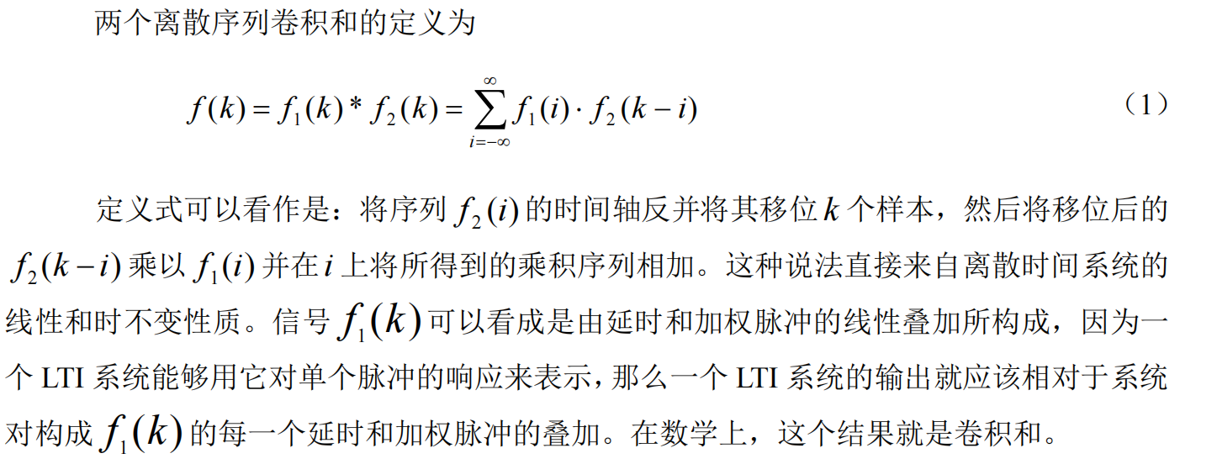

1. **实验内容及结果分析：**
2. 附上源程序清单，要求可读性好，必要处要加注释

程序见附录

1. 实验结果，包括运行的数值结果或图形

Exercise2运行结果：

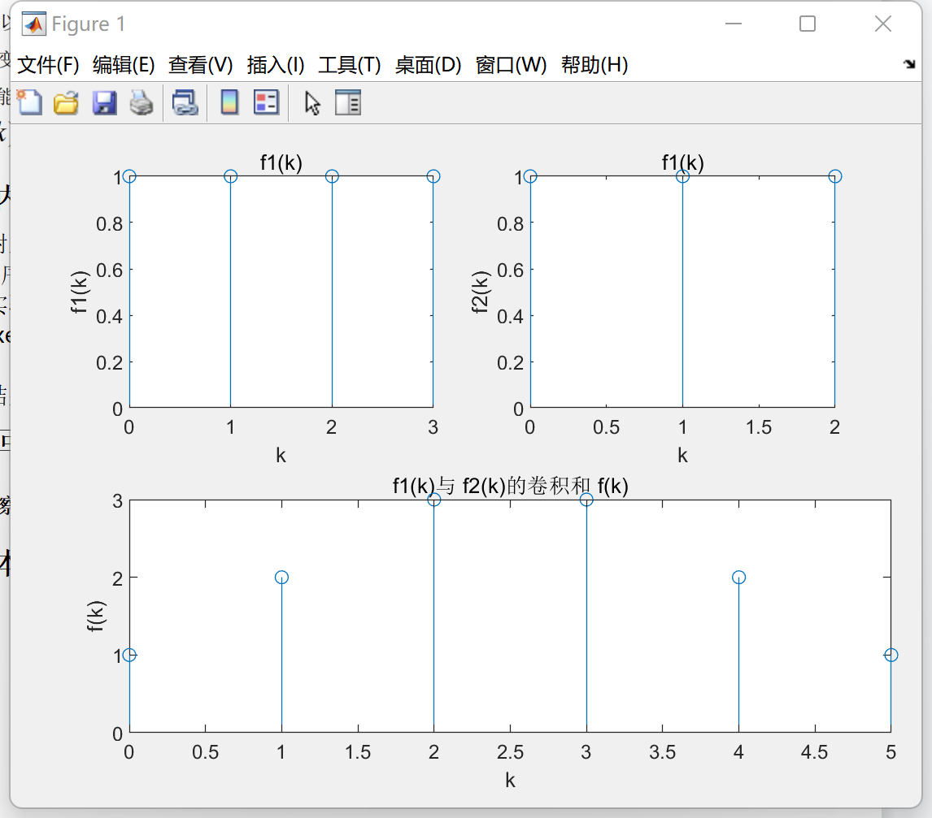Exercise3运行结果：

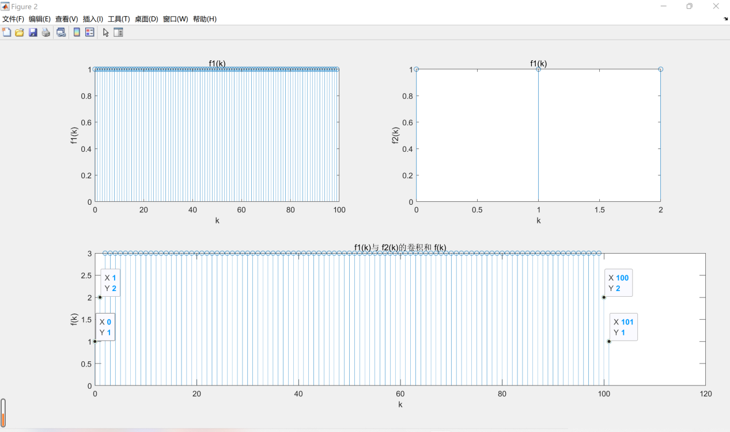

exp(-6*k1) 和 exp(-3*k2)作为例子做连续函数卷积

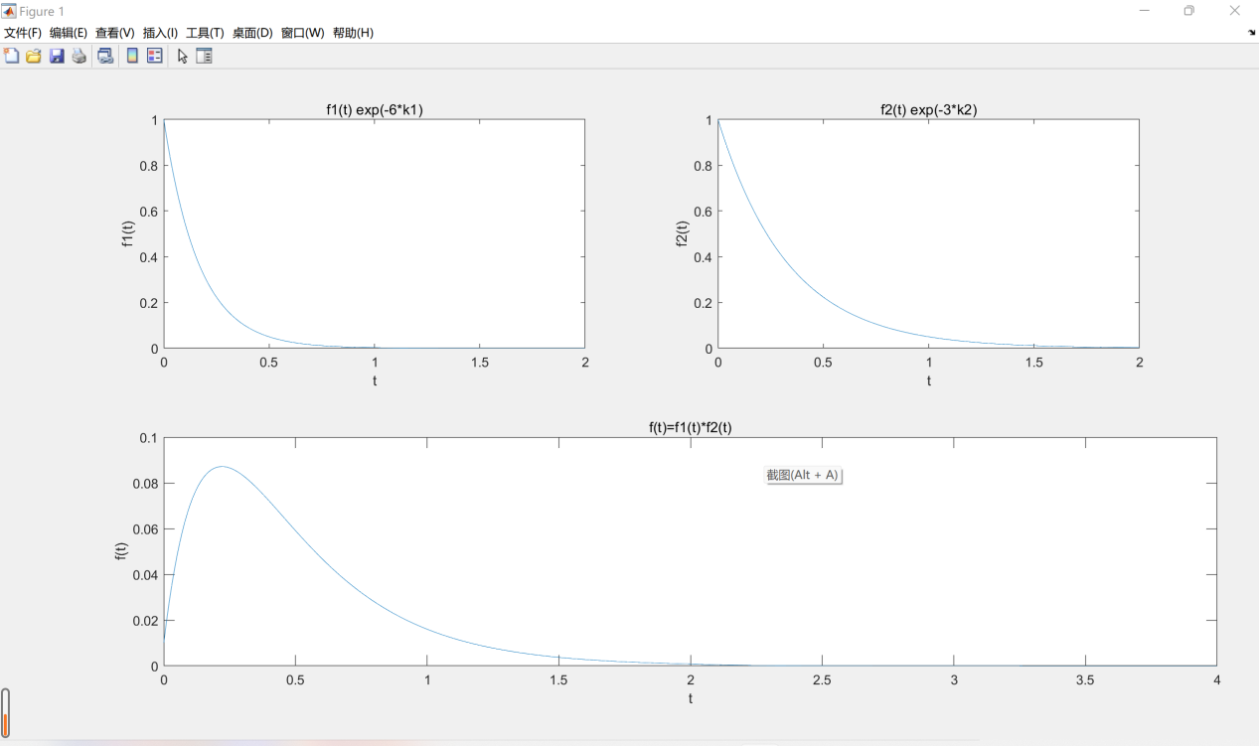

3） 结果分析，正确与否，误差原因

1. **简要回答思考题**
   1. 观察实验内容 3 的计算结果，所有计算样值均是真实的吗

答：都是真实值

* 1. 尝试编写连续系统卷积计算的子程序，由连续信号的时域分解可知，信号的卷积积分可用信号的分段求和来实现

答：见附录constant.m

1. **简述本次实验的体会和建议**

本次实验直观体验了卷积的生成方式和结果，对卷积的理解更加深了，也熟悉了离散型、连续型函数的卷积生成的不同之处。